Дорога до храму
Кожна людина з великою любов’ю і душевним трепетом згадує те місце, де вона народилася, де пройшло її дитинство з дивоцвітом-казкою у затишній батьківській оселі.
Ми, діти своєї землі, жителі малювничого села, учні Васютинського НВК, хочемо пізнати свій золотий, чарівний край, подорожуючи, вивчаючи його, і
тому пропонуємо вам завітати до привітного села Васютинці, познайомитися з його славною історією, мальовничою природою і працьовитими людьми, які проживають на вулицях нашого рідного села, однією з яких є вулиця Соборна.
4 листопада, на свято ікони Казанської Божої Матері на храм у Васютинці на чолі з благочинним отцем Іоаном з’їхалося духовенство Чорнобаївщини. Церковна служба завершилася хресним ходом від Миколаївської церкви, що діяла на той час до будівництва нової, яку місцева громада хотіла звити на честь Казанської Божої Матері. Бажання мирян зрозуміле, оскільки Казанської церкви на Чоркобаївщині ще не було. До того ж ікона Казанської Божої Матері відома своїми чудотворними властивостями посилати людям прозріння.
До революції у Васютинцях було чотири церкви: Миколаївська, Казанська, Покровська й Святого Митрофана, після більшовицького перевороту всі ці храми знищили й майже до перебудови 90-х років ХХ століття мелодійного дзвону церковного благовісту ніхто в селі не чув. Відкрилася церква в приміщенні колишнього дитячого садка.
Згодом майже вся сільська громада Васютинців стала свідками історичної
події - Чорнобаївський благочинний отець Іоан освятив місце під забудову нового храму, який, відповідно до проєкту, мають будувати в архітектурному стилі українського бароко. Отець Вячеслав, нинішній настоятель місцевої церкви, родом із Київщини. Нині живе у Васютинцях. Тут народився його первісток Дмитро, потім - донечка Люба, й тому це село стало для нього (з його ж слів) другою батьківщиною.
Влади, духовна й світська, повинні разом дбати про духовне зцілення людей, тобто разом робити одну справу на їхню користь, - вважає священник.
Дорога до храму в кожної людини завжди своя. Власною дорогою йшов до будівництва Васютинської церковний отець Вячеслав.
Отець Вячеслав переконаний, що без Господнього провидіння на його шляху не обійшлося, оскільки у фундамент церкви заклали камені, які залишилися ще від знищеної Миколаївської церкви, побудованої у Васютинцях ще на початку XIX ст. Камені, наче очікуючи свого часу, лежали на одному місці майже сторіччя. Скільки всього памятають ці камені. На нове місце їх перевіз місцевий житель. Керівники СТОВ «Дніпро» без вагань підтримали пропозицію отця Вячеслаеа збудувати храм.
Думка про необхідність у селі нового храму хвилювала його відтоді, як велично піднялася церква на пагорбі в центрі Ірклієва.
Церква - це не тільки духовний і культурний осередок, а й архітектурна окраса села. На свято Ікони Казанської Божої Матері у Васютинцях провели
хресний хід. У визначеному місці забили кілочки, розпочалися будівельні роботи. Під кожну з 63-х опор для фундаменту довелося копати ями глибиною 9 метрів. Тільки на фундамент будівельники витратили 200 м³ бетону. Сьогодні видно, що споруда церкви, яка розрахована на 150 коліноуклінних місць, вражає. Побудований храм у центрі Васютинців поруч із обеліском Слави, навколо нього озеленили територію.
Час швидкоплинний. Міняються часи, міняються люди. Імена тих, що руйнували храми забуваються, а тих хто будував залишаються в пам’яті людській навіки.
Село Васютинці лише один з мальовничих куточків нашої славної Батьківщини - України, тому ми - жителі чудового села, яке славиться працьовитими людьми, багате щедрими врожаями, має свої скарби і славну історію. І кожен з нас повинен знати свою історію, історію свого села, свого народу.
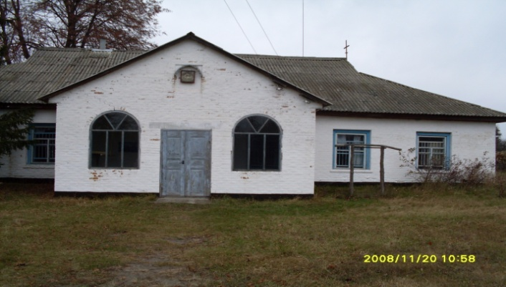
Свято-Миколаївська православна церква у приміщенні дитячого садочка
Алтар – Небесне Царство
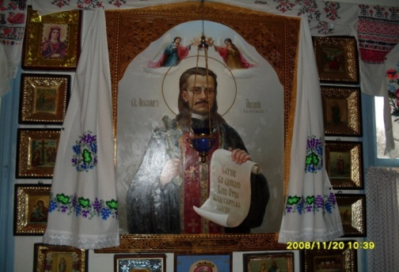
Священник Дубницький Ананій Гервасійович очолював Покровську парафію з 1912 року, репресований 1937 року. 2000 року був канонізований до лику новомучеників.
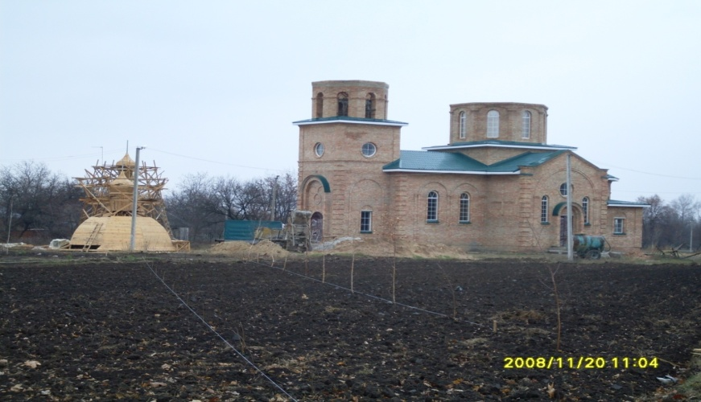
Будівництво нової церкви.
У 1999році у Васютинцях розпочалася підготовка будівництва нової цегляної Свято- Миколаївської церкви. У 2000 році освячується хрест і місце, а у 2001 році розпочинається будівництво.
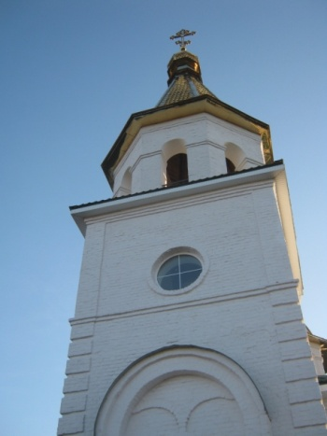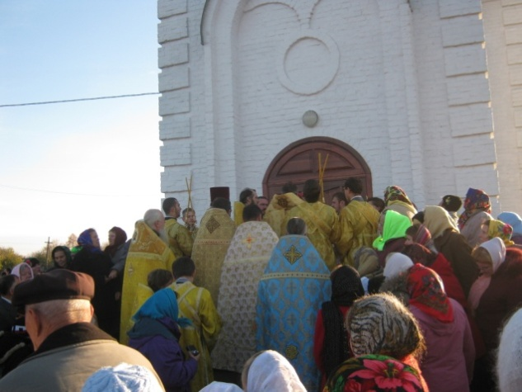
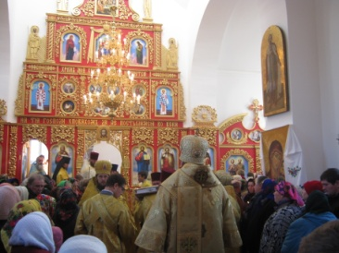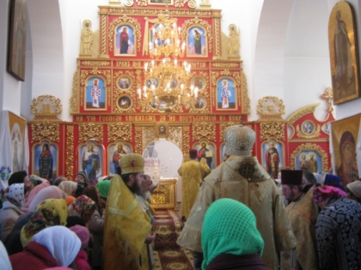
Відкриття нової Свято- Миколаївської церкви
А сьогодні це діючий храм, до якого ідуть не тільки жителі нашого села, а й з сусідніх сіл,це визначна пам’ятка, окраса вулиці Соборна.
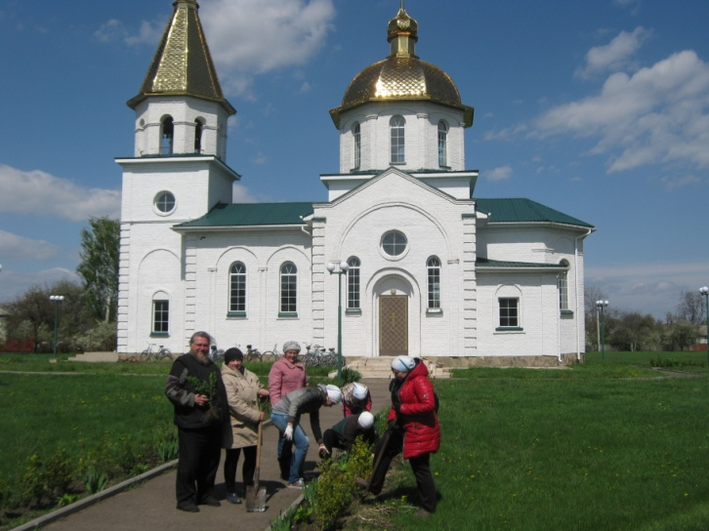
Сучасна споруда Свято - Миколаївської церкви

